  - Przykład sygnalizatora uszkodzenia układu hamulcowego
Poniższy przykład zaczerpnięto z literatury J. Żurka i O. Ciszaka, gdzie został on rozwiązany za pomocą teorii grafów [1]. Analiza tego przykładu ma na celu sprawdzenie i udokumentowanie rozważań polegających na ustaleniu praktycznej kolejności montażu części i zespołów sygnalizatora uszkodzenia układu hamulcowego. Rozważany sygnalizator można podzielić na trzy następujące zespoły:
ZM1 = {4, 5, 6, 7, 8, 9, 10, 11},
ZM2 = {1, 2, 17, 18, 19},
ZM3 = {12, 13, 14, 15, 16}
i części niezależnej (CN) = 3.

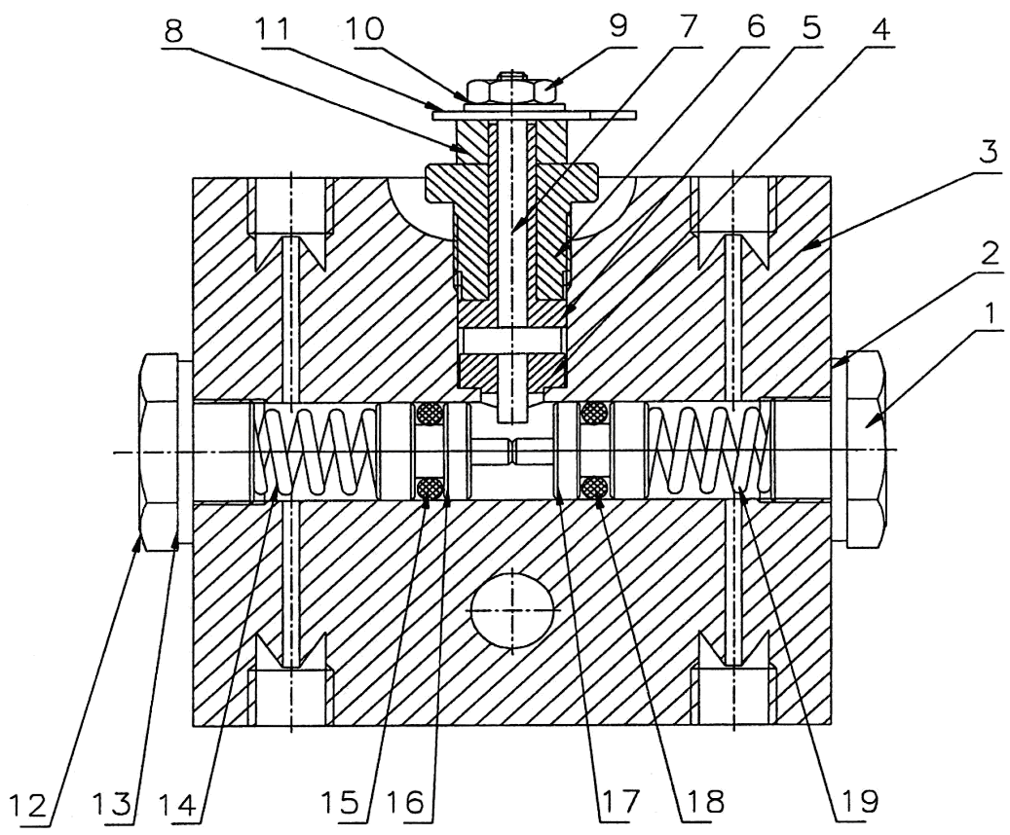
Rysunek 21. Zespół montażowy sygnalizatora uszkodzenia układu hamulcowego [1]
Zespół ten przedstawiony jest na rysunku 21 i wyspecyfikowano w nim 19 części składowych: 1, 12 – śruba; 2, 13 – podkładka uszczelniająca; 3 – korpus; 6 – korpus wyłącznika; 7, 16, 17 – trzpień; 8 – tulejka izolatora; 9 – nakrętka; 10 – podkładka;
11 – łącznik; 15, 18 – uszczelniacz; 14, 19 – sprężyna.
W pierwszej kolejności można ustalić montaż podzespołów a następnie przejść do prowadzenia kolejnych czynności. Mianowicie wprowadzenia części składowych każdego z zespołów do programu PSM w celu ustalenia kolejności ich montażu. Dla każdego zespołu stworzono tabelę z naniesionymi sprzężeniami (zależnościami) zachodzącymi między tymi częściami. Zamieszczone zostały również zdjęcia pochodzące z programu PSM obrazujące proces zarówno przed jak i po reorganizacji części składowych zespołów. Na koniec analizowanych przykładów otrzymujemy wygenerowaną przez program kolejność montażu elementów sygnalizatora.
    - Podzespół ZM1
Podzespół składa się z 8 części składowych i jest przedstawiony na poniższym rysunku 22:
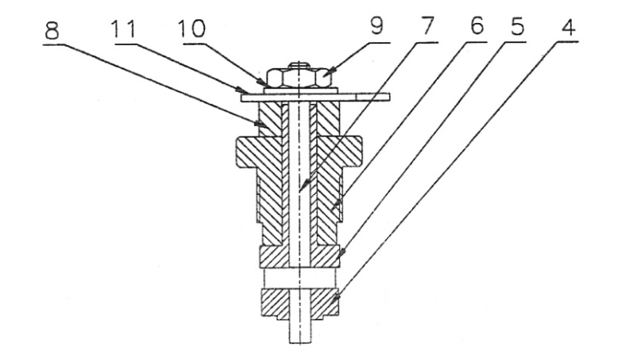
Rysunek 22. Podzespół ZM1[1]
Dla powyższego przykładu sporządzono tabelę (tab.2) z naniesionymi sprzężeniami występującymi między częściami składowymi:
Tabela 2. Zależność części składowych podzespołu ZM1 [opracowanie własne]
ZM1
Części | Nazwa części | Części poprzedzające
4 | Izolator | -  -
5 | Izolator | 7  -
6 | Korpus wyłącznika | 5, 7  7
7 | Trzpień | 4  -
8 | Tulejka izolatora | 6  -
9 | Nakrętka | 6, 10  10
10 | Podkładka | 6, 11  11
11 | Łącznik | 6, 8  8

Następnie za pomocą programu PSM, przedstawione zostały kolejne kroki, polegające na ustaleniu kolejności montażu części składowych podzespołu ZM1:
- wypełniona macierz przed reorganizacją
W oknie dialogowym, przedstawionym na rysunku 23, kolorem fioletowym zaznaczone są sprzężenia między częściami składowymi: nad przekątna sprzężenia - zwrotne, poniżej przekątnej sprzężenia - progresywne. Po lewej stronie macierzy wpisywane są nazwy każdego podzespołu, przyporządkowane numerowi odpowiadającego im wiersza.
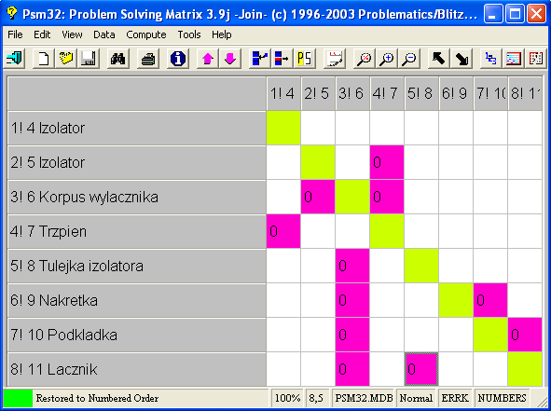
Rysunek 23. Okno programu PSM z zaznaczonymi zależnościami
- wypełniona macierz po reorganizacji
Kolejne okno dialogowe, widoczne na rysunku 24, przedstawia czynność podzielenia macierzy, którą otrzymuje się z funkcji podziału znajdującej się w pasku narzędzi (Partition lub Ctrl + A).
W procesie reorganizacji uzyskano zadania umieszczone poniżej i na lewo od przekątnej co oznacza, że w dalszej części procesu reorganizacji nie są one już brane pod uwagę, gdyż pomiędzy nimi nie występują sprzężenia zwrotne.
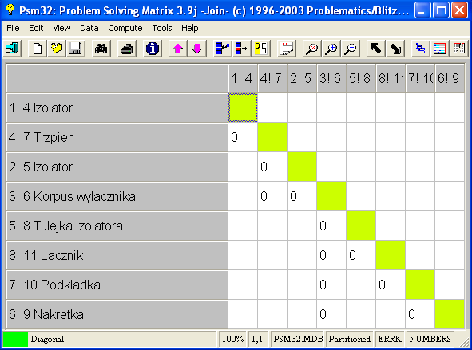
Rysunek 24. Okno wynikowe programu PSM po wywołaniu funkcji podziału
- wyświetlenie poziomów otrzymanej macierzy (zastosowanie funkcji: Shows bands of paralel items)
Wynikowe okno dialogowe programu PSM przedstawiono na rysunku 25. Dzięki zastosowanie funkcji: Shows bands of paralel items zaprezentowane zostały grupy zadań możliwych do wykonywania równolegle. W tym przypadku, każdy element montuje się osobno, zgodnie z pozycjami zaznaczonymi na przemian kolorem zielonym i fioletowym. Pozycja 1 (kolor zielony) może zostać wykonana natychmiast, ponieważ nie ma żadnych poprzedników.
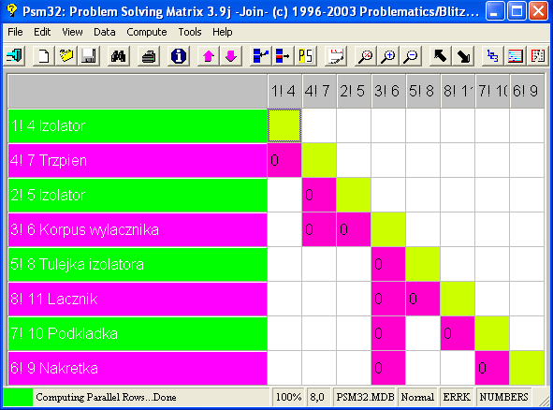
Rysunek 25. Okno wynikowe programu PSM. Funkcja: Shows bands of paralel items
- w wyniku działań programu wygenerowana została następująca kolejność montażu pierwszego podzespołu montażowego co przedstawia rysunek 26:
Rysunek 26. Graf generujący kolejność montażu podzespołu ZM1 [1]
    - Podzespół ZM2
Podzespół składa się z 5 części składowych i jest przedstawiony na poniższym
rysunku 27:
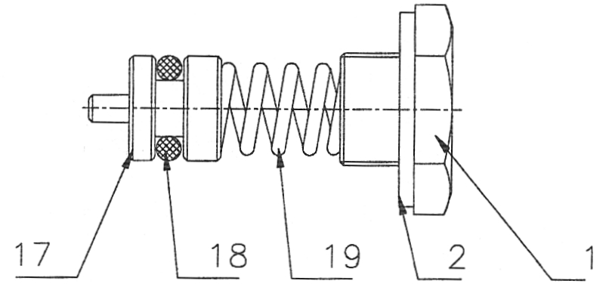
Rysunek 27. Podzespół ZM2 [1]
Dla tego przykładu również sporządzono tabelę (tab. 3) z naniesionymi sprzężeniami występującymi między częściami składowymi:
Tabela 3. Zależność części składowych podzespołu ZM2 [opracowanie własne]
ZM2
Części | Nazwa części | Części poprzedzające
1 | Śruba | 2, 19, 18  19  18
2 | Podkładka uszczelniająca | 19  -  -
19 | Sprężyna | 18, 17  18  17
18 | Uszczelniacz | -  -  -
17 | Trzpień | -  -  -

Następnie w programie PSM, przedstawione zostały kolejne kroki, polegające na ustaleniu kolejności montażu części składowych podzespołu ZM2:
- wypełniona macierz przed reorganizacją
W oknie dialogowym programu ukazanym na rysunku 28, zdefiniowano podzespół
w formie macierzy, gdzie kolorem fioletowym zaznaczone są relacje pomiędzy elementami składowymi.
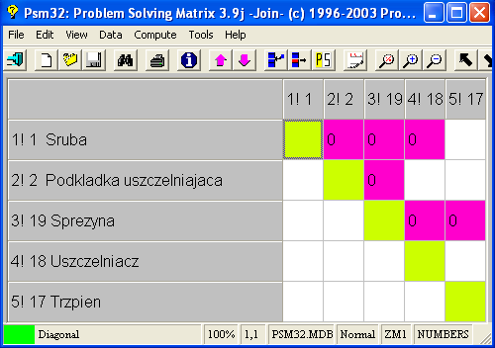
Rysunek 28. Okno wynikowe programu PSM z zaznaczonymi zależnościami
- wypełniona macierz po reorganizacji
Po wywołaniu funkcji podziału doszło do reorganizacji procesu w programie, co przedstawia to rysunek 29. W powyższym oknie widoczny jest brak sprzężeń zwrotnych pomiędzy elementami.
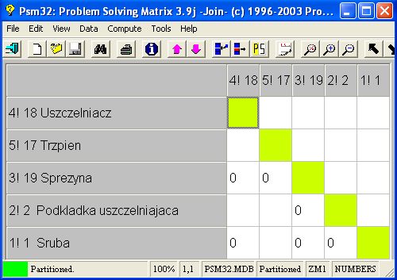
Rysunek 29. Okno wynikowe programu PSM po zastosowaniu funkcji podziału
- wyświetlenie poziomów otrzymanej macierzy (zastosowanie funkcji: Shows bands of paralel items)
W wynikowym oknie dialogowym programu PSM przedstawionym na rysunku 30, również zastosowano funkcję: Shows bands of paralel items. W tym przypadku, wyodrębnić można następujące poziomy:
Poziom 1 ⇒ 18, 17;
Poziom 2 ⇒ 19;
Poziom 3 ⇒ 2;
Poziom 4 ⇒ 1.
Poziom 1 można wykonać natychmiast, ponieważ elementy 18 i 17 nie mają żadnych poprzedników.
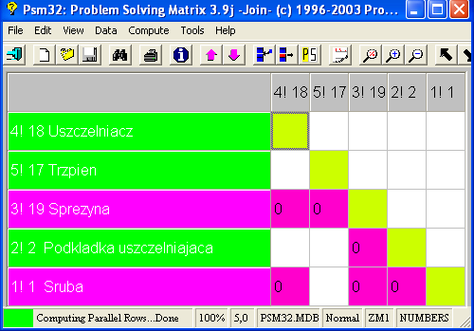
Rysunek 30. Okno programu PSM. Funkcja: Shows bands of paralel items

- w wyniku działań programu wygenerowana została następująca kolejność montażu drugiego podzespołu montażowego przedstawionego na rysunku 31:
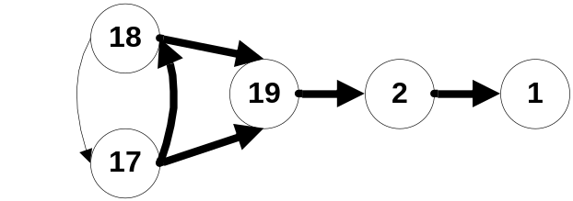
Rysunek 31. Graf generujący kolejność montażu podzespołu ZM2 [1]
    - Podzespół ZM3
Podzespół składa się z 5 części składowych i jest przedstawiony na poniższym
rysunku 32:
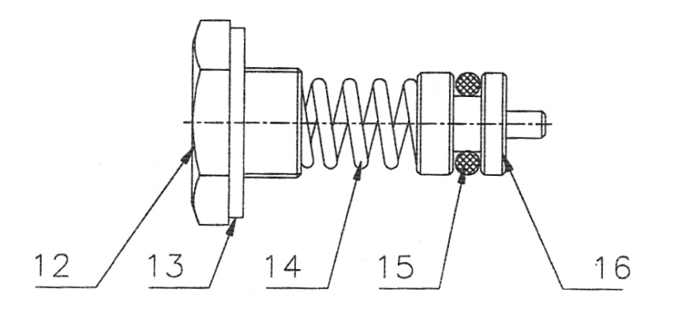
Rysunek 32. Podzespół ZM3 [1]
Analogicznie do poprzednich podzespołów sporządzono tabelę (tab. 4) z naniesionymi sprzężeniami występującymi między częściami składowymi:
Tabela 4. Zależność części składowych podzespołu ZM3 [opracowanie własne]
ZM3
Części | Nazwa części | Części poprzedzające
12 | Śruba | 13, 14, 15  14  15
13 | Podkładka uszczelniająca | 14  -  -
14 | Sprężyna | 15, 16  16
15 | Uszczelniacz | -  -  -
16 | Trzpień | -  -  -

Z kolei w programie PSM, przedstawione zostały kolejne kroki, polegające na ustaleniu kolejności montażu części składowych podzespołu ZM3:
- wypełniona macierz przed reorganizacją
W tym przypadku również zaznaczone zostały w programie kolorem fioletowym sprzężenia pomiędzy poszczególnymi elementami składowymi co obrazuje rysunek 33.
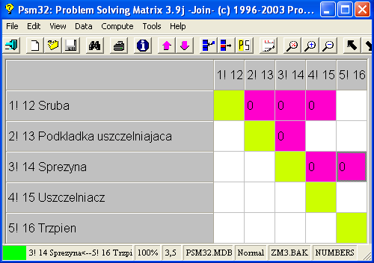
Rysunek 33. Okno wynikowe programu PSM z zależnościami
- wypełniona macierz po reorganizacji
W poniższym wynikowym oknie dialogowym programu (rys. 34) widoczny jest brak sprzężeń zwrotnych pomiędzy elementami, ponieważ zadania umieszczone są poniżej
i na lewo od przekątnej a to nie wymaga dalszej reorganizacji.
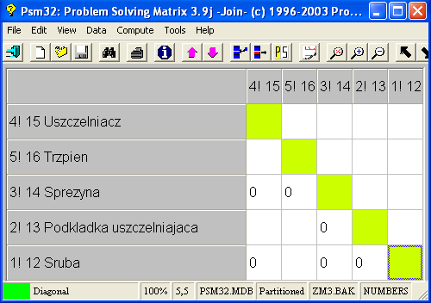
Rysunek 34. Okno programu PSM po zastosowaniu funkcji podziału

- wyświetlenie poziomów otrzymanej macierzy (zastosowanie funkcji: Shows bands of paralel items)
W tym przypadku wynikowe okno dialogowe przedstawione na rysunku 35, prezentuje poziomy zadań możliwych do równoległej realizacji takie jak:
Poziom 1 ⇒ 15, 16;
Poziom 2 ⇒ 14;
Poziom 3 ⇒ 13;
Poziom 4 ⇒ 12.
Poziom 1 czyli elementy 15 i 16 zaznaczone kolorem zielonym można wykonać natychmiast, ponieważ nie mają żadnych poprzedników.
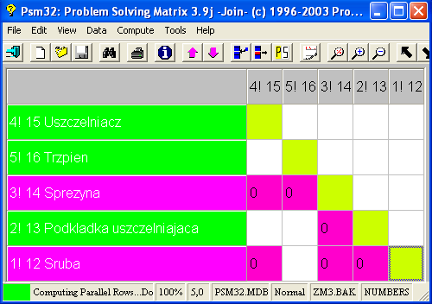
Rysunek 35. Okno programu PSM. Funkcja: Shows bands of paralel items
- w wyniku działań programu wygenerowana została następująca kolejność montażu trzeciego podzespołu montażowego przedstawionego na rysunku 36:
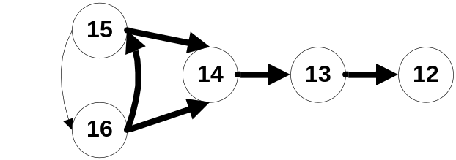
Rysunek 36. Graf generujący kolejność montażu podzespołu ZM3 [1]

    - Analiza zespołu montażowego
Po ustaleniu kolejności montażu w podzespołach montażowych (ZM1, ZM2, ZM3) wraz z częścią niezależną (CN) sygnalizatora, można stworzyć macierz kompleksową całego zespołu (tab. 5) i wygenerować kolejność jego montażu w programie.
Tabela 5 Zależność wszystkich podzespołów [1]
 | Części poprzedzające
Zespół | CN | ZM1 | ZM2 | ZM3
CN | - | - | - | -
ZM1 | CN | - | ZM2 | ZM3
ZM2 | CN | ZM1 | - | ZM3
ZM3 | CN | ZM1 | ZM2 | -

- wypełniona macierz przed reorganizacją
W poniższym oknie dialogowym programu (rys. 37), wprowadzone zostały zależności zaznaczone kolorem fioletowym, pomiędzy całymi podzespołami montażowymi (ZM1, ZM2, ZM3) oraz częścią niezależną (CN3).
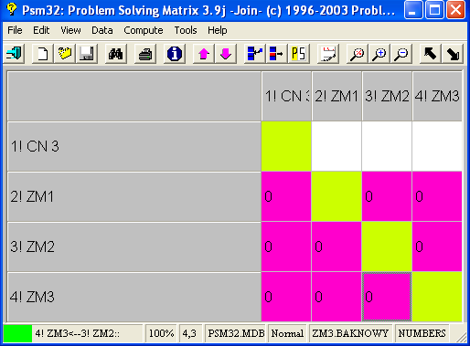
Rysunek 37. Okno wynikowe programu PSM po wprowadzeniu zależności
- wypełniona macierz po reorganizacji
Na rysunku poniżej (rys. 38), przedstawione jest okno dialogowe programu, na którym widoczny jest blok zaznaczony kolorem fioletowym. Okazuje się jednak, że po podziale części te są nadal ze sobą związane. Wymaga to dalszego podziału tegoż bloku.
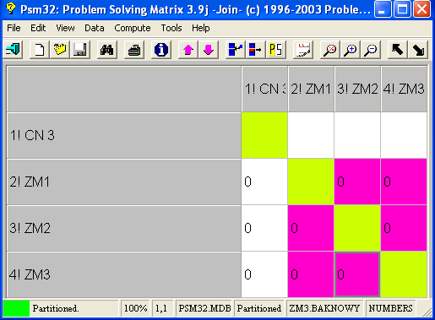
Rysunek 38. Okno wynikowe programu PSM po zastosowaniu funkcji podziału
- wyświetlenie poziomów otrzymanej macierzy (zastosowanie funkcji: Shows bands of paralel items)
Po dokonaniu koniecznych podziałów otrzymaliśmy wygenerowane przez program poziomy realizacji montażu całego zespołu (rys. 39):
Poziom 1 ⇒ CN3, 16;
Poziom 2 ⇒ ZM1;
Poziom 3 ⇒ ZM2;
Poziom 4 ⇒ ZM3.
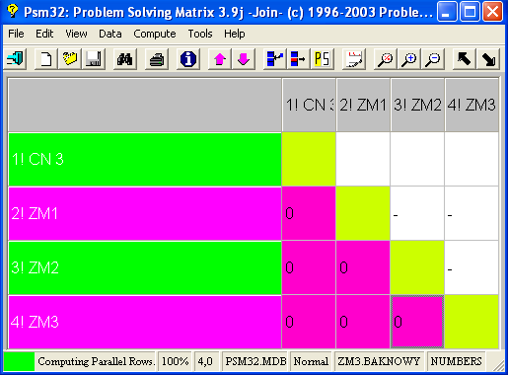
Rysunek 39. Okno programu PSM. Wyświetlenie kolejności montażu

- w wyniku działań programu wygenerowana została następująca kolejność montażu całego zespołu montażowego przedstawiona na rysunku 40:
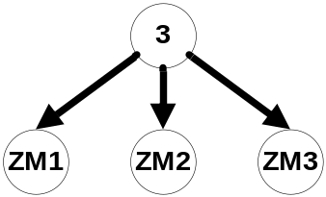
Rysunek 40. Graf generujący kolejność montażu całego zespołu [1]
Z rozwiązania wywnioskować można, że zabiegi montażowe podzespołów ZM1, ZM2
i ZM3 są na jednakowym poziomie ważności, w wyniku czego mogą być realizowane w dowolnej kolejności.
    - Ustalenie kolejności montażu bez wyodrębnionych podzespołów
Ten podrozdział poświęcony jest sprawdzeniu możliwości programu PSM do ustalania sekwencji montażu bez wyodrębnionych podzespołów. Wszystkie wyżej omówione podzespoły sygnalizatora zostaną wprowadzone do programu PSM.
W pierwszej kolejności wprowadzone zostały do programu nazwy wszystkich części składowych sygnalizatora, natomiast w macierzy zaznaczono kolorem fioletowym sprzężenia pomiędzy tymi częściami. Przedstawia to okno dialogowe na rysunku poniżej (rys. 41):
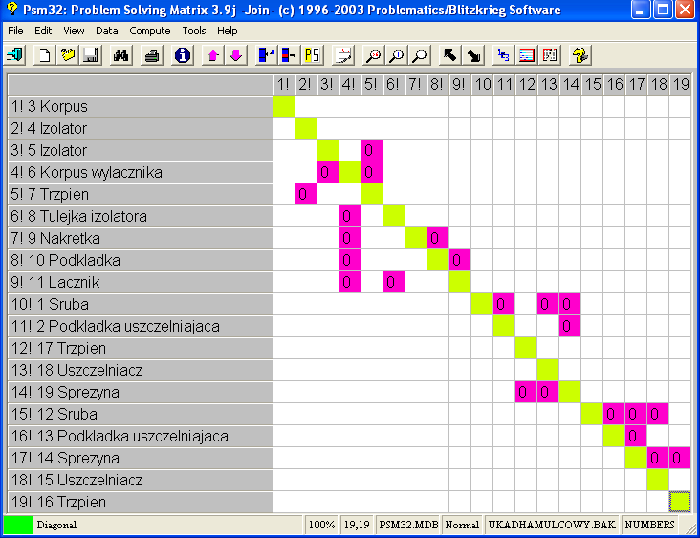
Rysunek 41. Części składowe sygnalizatora w programie PSM
Części wymienione w programie takie jak: 3 – Korpus, 4 – Izolator, 17 – Trzpień, 18 – Uszczelniacz, 15 – Uszczelniacz, 16 – Trzpień, nie zawierają żadnych zależności
z pozostałymi częściami sygnalizatora. Oznacza to, że nie mają żadnych poprzedników a więc mogą być montowane natychmiast. Doskonale obrazuje to rysunek 39 obrazujący graf struktury konstrukcyjnej wyrobu.
W kolejnym kroku związano ze sobą wszystkie części składowe, które należą do zespołów: ZM1, ZM2, i ZM3 oprócz części niezależnej, którą stanowi 3 – Korpus. Obrazuje to rysunek 42, gdzie wszystkie części powiązano komórkami koloru fioletowego umieszczonymi bezpośrednio nad przekątną.
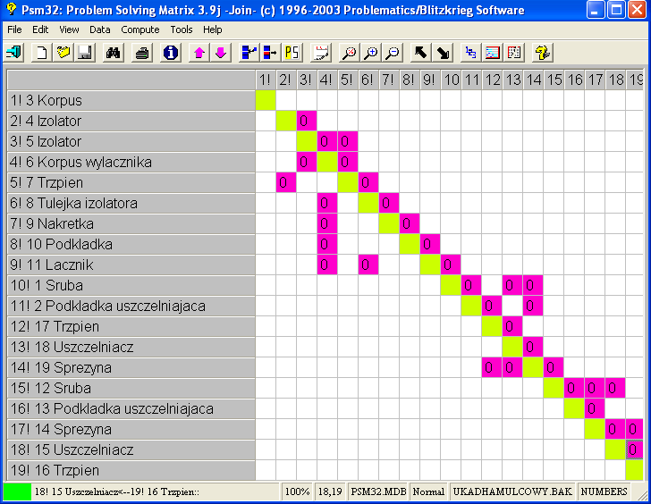
Rysunek 42. Powiązane części sygnalizatora w programie PSM
Wywołując w programie funkcję podziału widoczny efekt na rysunku 43, jest niezadowalający, ponieważ ukazał się tylko jeden blok zawierający wszystkie części składowe zespołu ZM1. Tymczasem drugi, mniejszy blok jest niekompletny a trzeciego bloku brak.
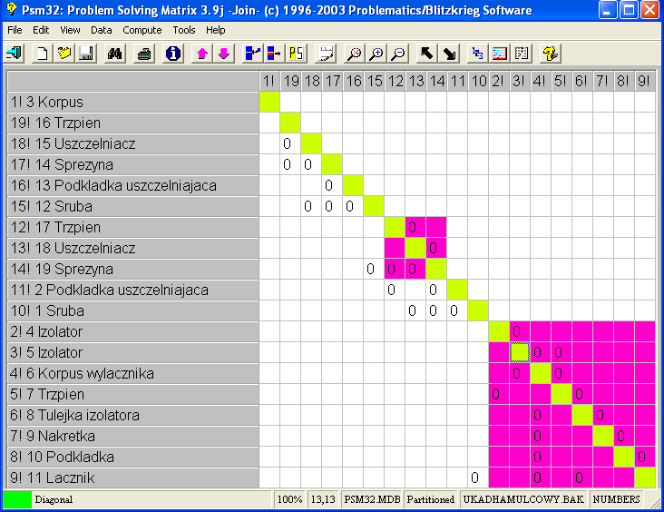
Rysunek 43. Okno dialogowe programu PSM. Funkcja: Partition
Aby uzyskać wymagany wynik ponownie powiązano ze sobą części należące do zespołów: ZM2 i ZM3. Ukazane jest to na rysunku 44:
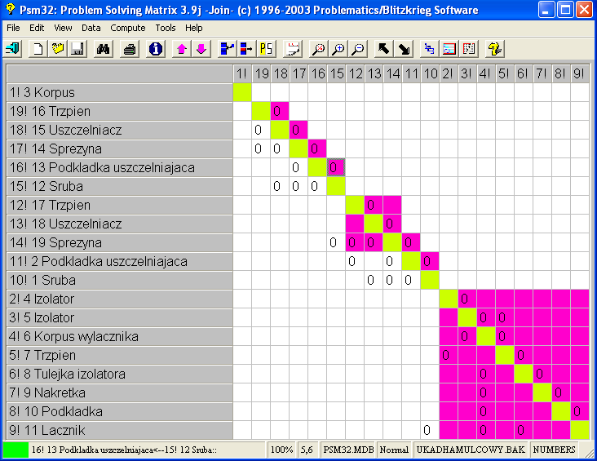
Rysunek 44. Powiązanie zespołów sygnalizatora w programie PSM
Następnie wywołuje się w programie funkcję podziału (klawisz Ctrl+A) aby doszło do reorganizacji procesu w programie i w ten sposób program wyświetla żądany wynik. Otrzymano trzy bloki zaznaczone kolorem fioletowym, zawierające kolejno części zespołu: ZM3, ZM2 i ZM1. Przedstawia to okno dialogowe na rysunku 45:

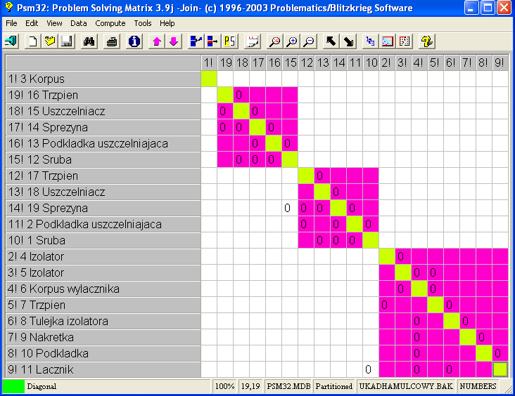
Rysunek 45. Wygenerowane w programie PSM bloki zespołów
Jak wcześniej ustalono zabiegi montażowe zespołów ZM1, ZM2 i ZM3 są na jednakowym poziomie ważności, więc kolejność ich montażu nie ma znaczenia i mogą być realizowane dowolnie. Zatem sprawdzenie możliwości programu PSM do ustalenia kolejności montażu bez wyodrębnionych podzespołów okazało się możliwe.
W celu weryfikacji dokonano porównania otrzymanych wyników z wynikami pozyskanymi na podstawie teorii grafów. W tym celu warto omówić metodę przedstawioną przez J. Żurka i O. Ciszaka [1], polegającą na opracowaniu macierzy kolizji i połączeń dla każdego zespołu na podstawie tabeli kodów numerycznych
i połączeń.
Za pomocą teorii grafów można wyznaczyć strukturę modelu procesu technologicznego, która pozwala opracować większość zagadnień występujących
w czasie jego projektowania i realizacji. Zalicza się do nich m.in.:
- określanie związków zachodzących między częściami, podzespołami i zespołami montowanych wyrobów;
- wygenerowanie dla wyrobu macierzy kompleksowej;
- wygenerowanie dla zespołów, podzespołów i części niezależnych wyrobu macierzy kolizji i połączeń;
- wygenerowanie dla indywidualnych zespołów i podzespołów wyrobu, dopuszczalnych wariantów kolejności montażu;
- symulacja i wariantowanie procesu (kilka koncepcji rozwiązania jednego projektu);
- preferowanie najkorzystniejszej sekwencji łączenia części i zespołów [1, 13].
Na podstawie rysunku konstrukcyjnego wyrobu (sygnalizatora) rysunek 46, określono powiązania poszczególnych części podzespołów: ZM1, ZM2 i ZM3 oraz zdefiniowano zbiory części – poprzedników i następników.
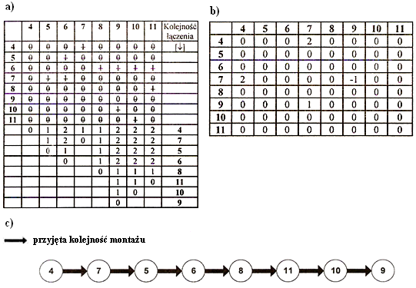
Rysunek 46. Przykład ustalania kolejności montażu ZM1 za pomocą teorii grafów [1]
W kwadratowej macierzy kolizji podzespołu ZM1 składającego się z 8 części zapisane są relacje ich poprzednictwa i następstwa przedstawione na rysunku 46 (a). Macierz połączeń podzespołu ZM1 stworzona została również dla wszystkich n (8) części. Macierz połączeń jest także kwadratowa i charakteryzuje rodzaje występujących połączeń między częściami (rys. 46b). Natomiast rysunek 46 (c) przedstawia graf struktury konstrukcyjnej podzespołu ZM1.
Tak samo charakteryzuje się podzespół ZM2 przedstawiony na rysunku 47. Podzespół ten składa się z 5 części składowych. Macierz kolizji przedstawia rysunek 47 (a). Macierz połączeń przedstawiona na rysunku 47 (b). Natomiast graficzna struktura konstrukcyjna podzespołu ZM2 zaprezentowana jest na rysunku 47 (c).
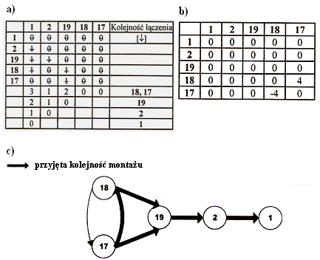
Rysunek 47. Przykład ustalania kolejności montażu ZM2 za pomocą teorii grafów [1]

Modelowanie, symulowanie i ustalanie poszczególnych wariantów kolejności montażu części (zespołów lub podzespołów) można określić korzystając z wyznaczania drogi Hamiltona w grafie, to znaczy, drogi przechodzącej przez wszystkie jego wierzchołki. Brak możliwości wyznaczenia drogi Hamiltona oznacza, że montaż jest
niewykonalny [13].
Postępując analogicznie do poprzednich podzespołów opisuje się podzespół ZM3 przedstawiony na rysunku 48. Macierz kolizji podzespołu składa się z 5 części, których relacje poprzednictwa i następstwa prezentuje rysunek 48 (a). Dla wyżej wymienionych części sporządzona została macierz połączeń (rys. 48 b). Rysunek 48 (c) przedstawia graficzną strukturę konstrukcyjną podzespołu ZM3, która obrazuje kolejność montażu części.
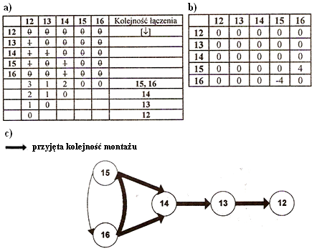

Rysunek 48. Przykład ustalania kolejności montażu ZM3 za pomocą teorii grafów [1]
Wyniki przeprowadzonych obliczeń macierzy kompleksowej (tab. 6) oraz
w macierzach kolizji i połączeń wszystkich podzespołów pozwalają zbudować graf struktury konstrukcyjnej sygnalizatora (rys. 49).
Tabela 6 . Macierz kompleksowa dla rozpatrywanego zespołu [1]
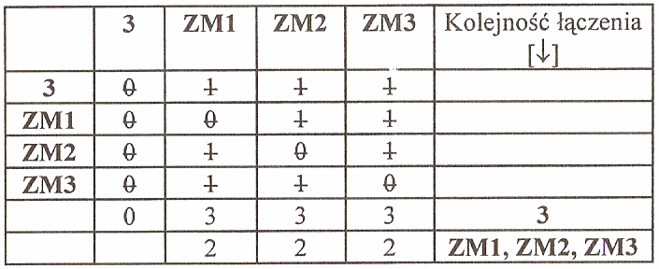
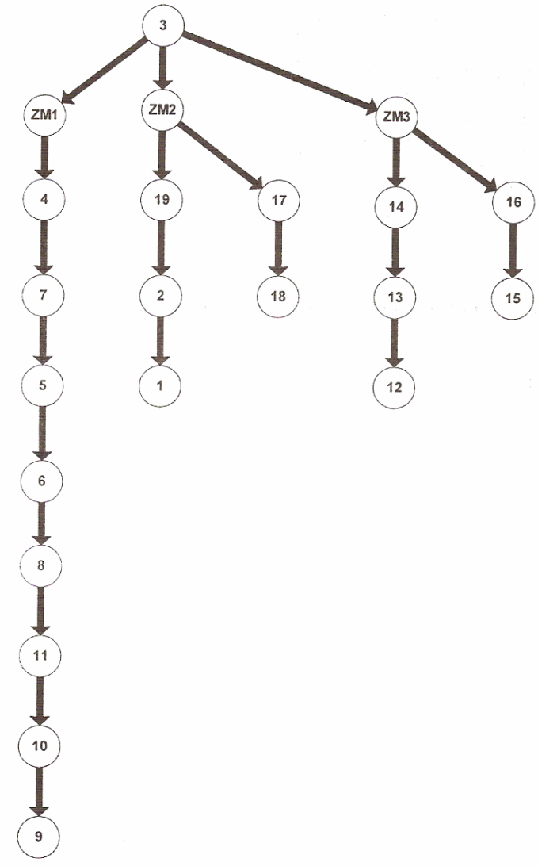
Rysunek 49. Graf struktury konstrukcyjnej wyrobu [1]
Wyniki uzyskane przy pomocy programu PSM wykazują zgodność z wynikami uzyskanymi przy wykorzystaniu teorii grafów oraz macierzy kolizji i połączeń każdego zespołu jak i macierzy kompleksowej.
Wiadome jest, że wyznaczanie sekwencji montażu bądź demontażu urządzeń zależy od struktury wyrobów, tj. od ich złożoności. Dzięki temu, że większość wyrobów można podzielić na zespoły, podzespoły i części niezależne, powoduje, że modelowanie
i symulacja sekwencji ich montażu staje się prostsza.
Do początkowego modelowania, symulacji i ustalania kolejności montażu części można zastosować podstawowe definicje teorii grafów i występujących w nich
dróg Hamiltona [1].

